Rodrigo Garcia Mayo

A01024595

**Proyecto 3 – Traveller Salesman Person**

***Manual de usuario***

1. Descargar los archivos “Proyecto3_TSP” y “P4TSP10.txt” o ”P4TSP4.txt” y ponerlos en la misma carpeta
2. Abrir “Proyecto3_TSP” con un editor de texto, buscar la función “main”, ingresar en la función “Data_in” el nombre del archivo a leer y selecciona de la siguiente manera el método que quieras utilizar para obtener el TSP (Dynamic Programming o Brute Force):
   1. Para utilizar Dynamic Programming: Modifique el main para que quede de esta manera

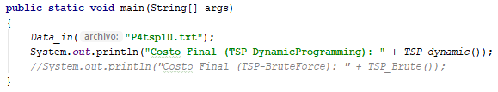

* 1. Para utilizar Brute Force: Modifique el main para que quede de esta manera

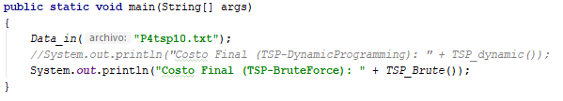

* 1. Es posible ejecutar los dos métodos de la siguiente manera:

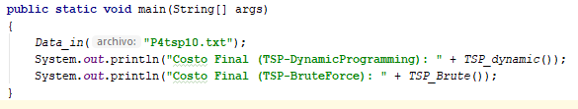

1. Una vez seleccionado el método que desea utilizar compilar y correr el archivo.
2. El programa ejecutara los siguientes resultados:
   1. Para Dynamic Programming:

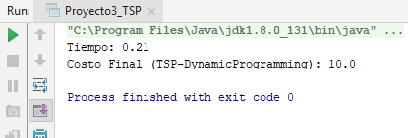

* 1. Para Brute Force:

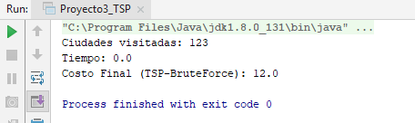

***Análisis de resultados:***

El mejor método que se encontró, como se esperaba, es el de Dynamic Programming, que generó un tiempo de ejecución promedio de 0.2 segundos para diez puntos diferentes. Con los mismos datos, el Brute Force tarda 0.374 segundos. Aunque los resultados son rápidos, en cuanto se tienen más datos la curva de tiempo de ejecución para el Brute Force aumenta considerablemente más que utilizando Dynamic Programming. Esto se debe a que el Brute Force tiene un orden de O(n!), mientras que Dynamic Programming tiene un orden de O(2^n), que es considerablemente menor.

***Referencias:***

Tushar Roy. (6 de diciembre del 2015). Traveling Salesman Problem Dynamic Programming Held-Karp. Recuperado de <https://www.youtube.com/watch?v=-JjA4BLQyqE&t=554s>